Algoritmos Gananciosos (Greedy)
- Aplica heurística de solução, realizando uma escolha ótima local.
- Aplicável a problemas de otimização
- Em diversos problemas, a otimização local garante a otimização global ← sub Estrutura ótima.
- Características: conjunto de candidatos; função de seleção que escolhe o melhor candidato a ser incluído na solução; função de viabilidade que determina se o candidato pode ou não fazer parte da solução; função objetivo que atribui um valor a uma solução; função solução que determina se chegou a solução completa

Troco de moedas
- Sistema de moedas canónico: algoritmo gananciosa encontra sempre uma solução ótima para o problema do troco (com stock ilimitado)
- Extrair a moeda de valor mais alto que não excede o montante em falta.
- Sendo C = {1, c2, …, cn} as denominações do sistema de moedas, se o sistema não for canónico, o menor contra exemplo situa-se na gama, basta fazer pesquisa exaustiva nessa gama para determinar se é canónico.

Escalonamento de atividades
- Problema: dado um conjunto de atividades, encontrar um subconjunto com o maior numero de atividades não sobrepostas
- Input: conjunto A de n atividades, a1, a2, …, an com si = instante de inicio e fi = instante de fim
- Ouptut: subconjunto R com o numero máximo de atividades compatíveis.
- Ordenar as atividades numa ordem especifica (fim mais cedo ou inicio mais tardio); escolher a melhor opção; descartar as incompatíveis com a escolhida; proceder da mesma forma.
- Sendo A – conjunto inicial de atividades; a – atividade selecionada com fim mais cedo; I – conjunto de atividades incompatíveis com a; C – conjunto de atividades Restantes. Do conjunto só pode ser selecionada no máximo uma atividade pois são mutuamente incompatíveis, que com outro critério de ordenação poderia haver mais. Desse conjunto escolhemos uma, que é o máximo possível. A atividade escolhida não tem incompatibilidade com as restantes logo a escolha de a permite maximizar o nº de atividades que se podem escolher de C.
- Problema 2: sequenciar tarefas minimizando o tempo médio de conclusão. Método de ordenação usado é escolher tarefas mais curtas primeiro.

Backtracking
- Algoritmos de tentativa e erro.
- Explorar um espaço de estados a procura de um estado-objetivo;
- Ao chegar a um ponto de escolha, escolher uma das opções; chegando a um “beco sem saída”, retroceder ate ao ponto de escolha mais próximo com alternativas por explorar, tentar outra alternativa.
- Problema do troco com limitações de stock; sudoku; 8 rainhas; labirintos.
- Uma representação é árvore de espaço de estados: A raiz representa o inicio (0 escolhas); Nós ao nível 1 representam a primeira escolha; caminhos da raiz até às folhas representam soluções candidatas.
- Outra representação é uma árvore n-ária em que, em cada nível, se escolhe o próximo valor a incluir. Cada nó representa uma solução candidata (total )
- Tempo de execução no piro caso (pesquisa exaustiva do espaço de estados) é determinado pela dimensão do espaço de estados, que muitas vezes é exponencial.
- Variantes: Encontrar uma solução; encontrar todas as soluções (não para a exploração); encontrar a melhor solução (variante de encontrar todas as soluções com possibilidade de pruning quando a solução atual não leva a uma melhor do que as já encontradas).

Pruning
- Interromper (podar) a pesquisa e retroceder em nos que garantidamente não levam a uma solução viável (chamados nos não promissores)

Soma de Subconjuntos
- Problema: dado um conjunto (ou multi conjunto) de inteiros positivos e soma S a perfazer, encontra um subconjunto R de W com soma S.
- Uma possibilidade é uma árvore binária em que, em cada nível k, se decide da inclusão ou não do valor . As folhas representam as soluções candidatas (soma das inclusões).
- As folhas da árvore binária representam os possíveis subconjuntos de W, em número . O numero de nos da árvore é sensivelmente o dobro . No pior caso .
- Pruning: a soma já selecionada é superior à soma a perfazer ou a soma ainda selecionável é inferior à soma a perfazer.

Divide And Conquer
- Dividir o problema em subproblemas que são instâncias mais pequenas do mesmo problema. Conquistar os subproblemas resolvendo-os recursivamente ou diretamente. Combinar as soluções.
- Subproblemas devem ser disjuntos (usar programação dinâmica). Dividir em subproblemas de dimensão similar para maior eficiência. Para existir divisão devem existir 2 ou mais chamadas recursivas.
- Normalmente desempenho ótimo com n threads = n cores, hyper threading n ótimo é 2 * n cores.

Merge-Sort
- Ordenar 2 subsequências de igual dimensão e juntá-las.
- tanto no pior caso como no caso médio.

- Otimizar com memoria auxiliar, insertion sort com n < 20, processamento paralelo.

Quicksort
- Ordenar elementos menores e maiores que pivot, concatenar.
- no pior caso (1 elemento menor, restantes maiores)
- no melhor caso e no caso médio (com escolha aleatória do pivot)

Calculo de x ^ n
- Resolução iterativa com n multiplicações:
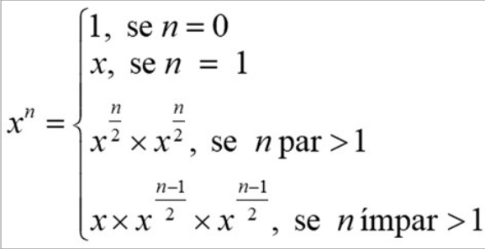
- Resolução com divisão e conquista com numero de multiplicações reduzido para

- Classificação como divisão e conquista não e consensual por apenas haver uma chamada recursiva (subproblemas idênticos).

Pesquisa binária (Binary Search)

- Classificação como divisão e conquista não consensual por um dos 2 subproblemas ser vazio.
Dynamic Programming
- Problemas resolúveis recursivamente (solução é uma combinação de soluções de subproblemas similares), mas que resolução direta duplicaria trabalho com resoluções repetidas dos mesmos subproblemas.
- Duas abordagens: economizar tempo (evitar repetir trabalho) memorizando as soluções parciais dos subproblemas (gastando memoria); economizar memoria, resolvendo subproblemas por ordem que minimiza o numero de soluções parciais a memorizar (bottom-up, começando pelos casos base, mais simples).

Cálculo de número de combinações
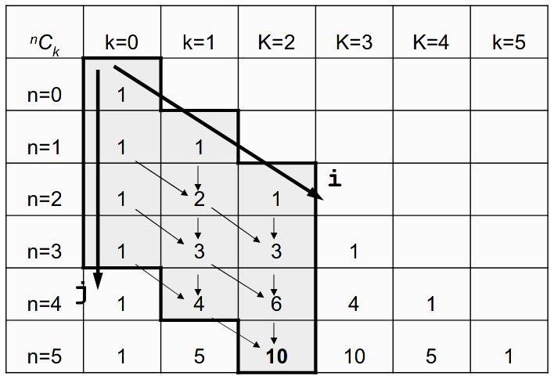
- No exemplo e
- Abordagem bottom-up. Apenas necessário manter uma lista de resultados no percurso da solução. Começar na primeira coluna com k = 0, e continuar até chegar à ultima coluna. Usado para conservar memória.
- logo

- Para economizar tempo, basta aplicar a técnica de memorização (memoization), com array ou hash map.

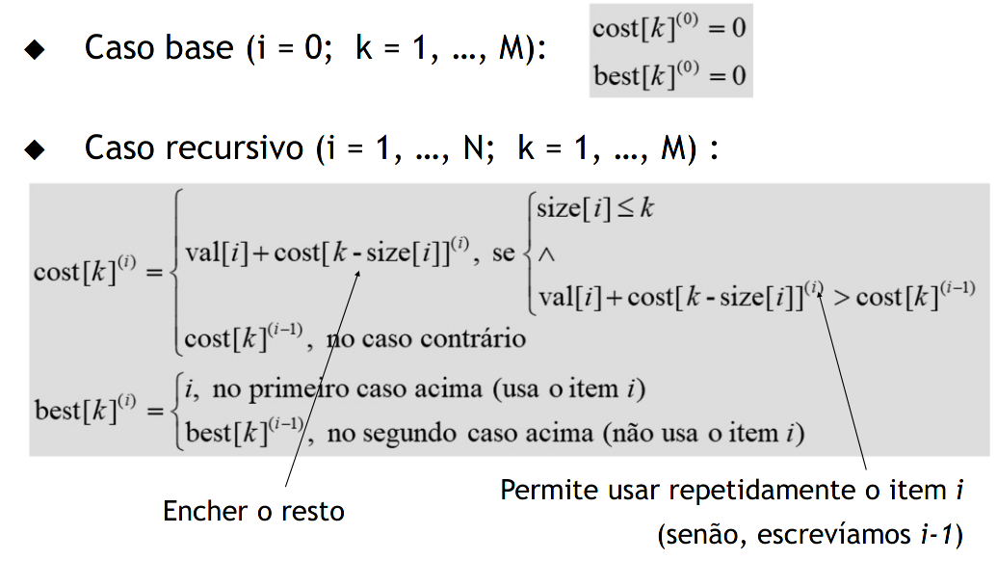
Problema da mochila
- Problema: Encontrar combinação de itens de vários tamanhos e valores que maximiza o valor total guardando-os numa mochila de capacidade limitada. Assumindo capacidades inteiras e numero de itens ilimitado.
- Calcular a melhor combinação para todas as mochilas de capacidade 1 até M (capacidade da mochila). Começar por considerar que só se pode usar o item 1 (primeira iteração), depois os itens 1 e 2, etc., e finalmente todos os itens de 1 a N (numero de itens) (ultima iteração).
- Dados: N – numero de itens (com numero ilimitado de cada item); - tamanho inteiro do item i; - valor do item i; M – capacidade da mochila.
- Dados de trabalho, no fim de cada iteração i de 0 a N: - melhor valor que se consegue com mochila de capacidade k, usando apenas itens de 1 a i; - último item selecionado para obter o melhor valor com mochila de capacidade k, usando apenas itens de 1 a i.
- Dados de saída: - melhor valor que se consegue com mochila de capacidade M; - itens selecionados.

Números de Fibonacci
- Memorizar os dois últimos elementos da sequência para calcular o seguinte.

Subsequência crescente mais comprida
- Exemplo: Sequencia S = (9, 5, 2, 8, 7, 3, 1, 6, 4); Subsequência crescente mais comprida (elementos não necessariamente contíguos): (2, 3, 4) ou (2, 3, 6).
- Formulação: - sequência, - comprimento da maior subsequência crescente de (), - predecessor de nessa subsequência crescente.
- = valor de k escolhido para o máximo na expressão anterior.
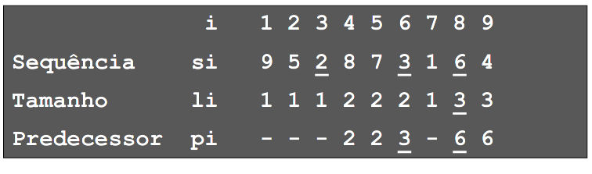
- Comprimento

Troco de moedas
Consiste em escolher usar a moeda em i ou não usar e escolher a moeda em i-1
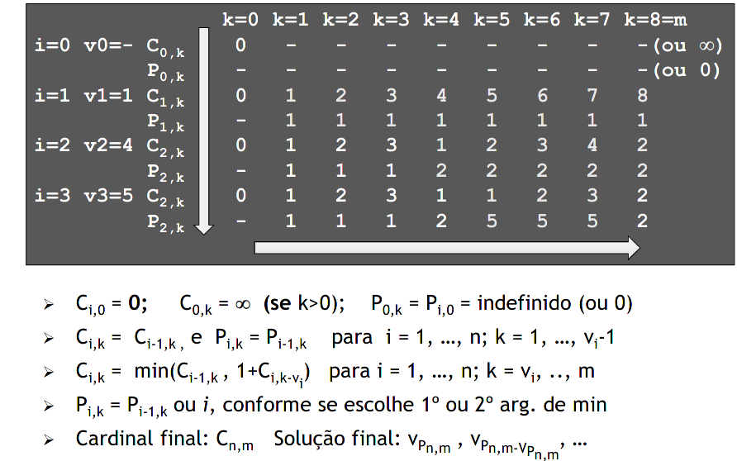

- m – valor a trocar.
- v0, …, vn – moedas.
- n – numero de moedas.
- – número mínimo de moedas que se consegue trocar k com moedas até i.
- - valor da última moeda usada para alcançar o mínimo.
Correção de Algoritmos
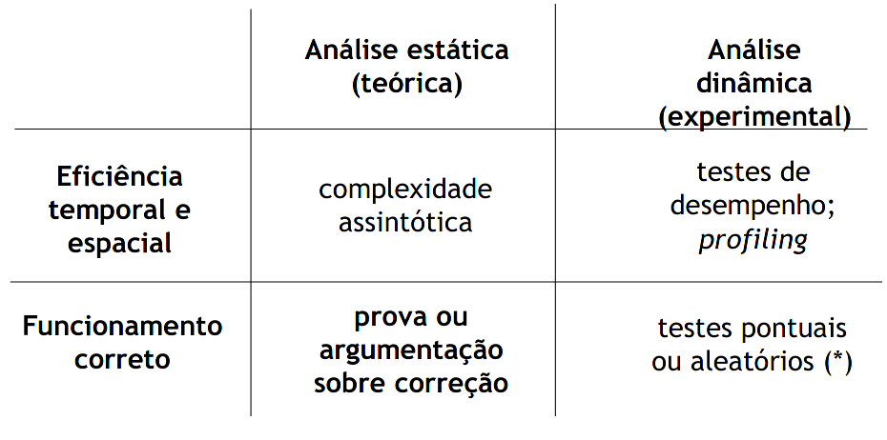
- Para provar que um algoritmo resolve corretamente um problema, precisamos de uma especificação rigorosa do problema e de um descrição rigorosa do algoritmo.
- Entradas: Dados de entrada e restrições associadas (pré-condições)
- Saídas: Dados de saída e restrições associadas (pós-condições), sendo que objetivos de maximização e minimização podem ser reduzidos a restrições.
- Correção parcial: se o algoritmo for executado com entradas que obedecem às pré-condições, então, se terminar, produz saídas corretas, ou seja, obedecem às pós-condições.
- Correção total: se o algoritmo for executado com entradas que obedecem às pré-condições, então termina, produzindo saídas que obedecem as pós-condições.

Square Root
- Pré-condições: ; Pós-condições:

Binary Search
- Pré-condições: Array ordenado;; Operadores de ordenação definidos para o tipo T; Pós-condições:

Invariantes e variantes de ciclos
- A maioria dos algoritmos são iterativos, com um ciclo principal.
- Para provar que um ciclo está correto, temos de encontrar um invariante do ciclo que é um a expressão booleana sempre verdadeira ao longo do ciclo e mostrar que é verdadeira inicialmente ou seja é implicada pela pré-condição; é mantida em cada iteração, ou seja, é verdadeira no fim da cada iteração, assumindo que é verdadeira no início da iteração; quando o ciclo termina, garante (implica) a pós-condição.
- Para provar que um ciclo termina, temos de encontrar um variante do ciclo – uma função ( nas variáveis do ciclo) inteira; positiva; estritamente decrescente.

Insertion Sort

Invariante do ciclo principal [ I(j) ] ?
- A[1, …, j-1] contém os elementos originais, mas ordenados (j = 2, …, n + 1).
- É valido inicialmente (j = 2), pois é óbvio que A[1..1] contém os elementos originais, mas ordenados.
- É mantido em cada iteração: Assume-se que o invariante se verifica no início da iteração; O algoritmo insere A[j] na posição certa em A[1..j] e incrementa j; Logo, no fim da iteração (com novo j), verifica-se o invariante.
- No fim do ciclo (j = n + 1) garante-se a pós-condição: Invariante refere-se a A[1..n] ou seja toda a array; Logo, implica trivialmente a pós-condição, pois é coincidente.

Variante do ciclo principal [ v(j) ] ?

- Inteiro, pois n e j são inteiros; Não negativo, pois o valor máximo de j é n+1; Estritamente decrescente, pois j é sempre incrementado.
- Logo o algoritmo está correto e termina (correção total).

Binary Search

Invariante do ciclo principal [ I(low, high) ] ?
- só pode existir na área de pesquisa entre e
- É valido inicialmente (low = 1, high = n), pois a área de pesquisa é todo o array.
- É mantido em cada iteração: Uma vez que se assume que o array está ordenado; quando se recua , excluem-se apenas elementos >; quando se avança, excluem-se apenas elementos <. Não se exclui nunca o.
- No fim do ciclo garante-se a pós-condição: Se o ciclo é interrompido (), garante-se a cláusula em que se encontra x; Se o ciclo for até ao fim, a área de pesquisa fica vazia, o que, pelo invariante, implica que x não existe em A.

Variante do ciclo principal [ v(low, high) ] ?
- ← largura da área de pesquisa
- Inteiro, poisesão inteiros; Não negativo, pois no pior caso; Estritamente decrescente, pois em cada iteração ou aumenta-se oou diminui-se.
- Logo tem correção total.

Graph Theory

Grafo
- V – conjunto de vértices (ou nós); E – conjunto de arestas (ou arcos); cada aresta é um par de vértices ; se o par for ordenado, o grafo é dirigido, ou digrafo; um vértice w é adjacente a um vértice v se e só se ; num grafo não dirigido com arestae logo, w é adjacente a v e v adjacente a w.

Caminhos
- Caminho – sequência de vértices tais que ; comprimento do caminho é o número de arestas, n – 1; se n = 1, caminho reduz-se a 1 vértice, comprimento 0;
- Caminho simples – todos os vértices distintos, exceto possivelmente o primeiro e o ultimo.

Ciclos
- Ciclo (ou circuito) – caminho decom; Num grafo não dirigido, requer-se que as arestas sejam diferentes
- Anel – caminho, comprimento 1; raro

Tipos de grafos
- Grafo acíclico dirigido (DAG – Directed Acyclic Graph) - Grafo dirigido sem ciclos. Para qualquer vértice v, não há nenhuma ligação dirigida começando e acabando em v.
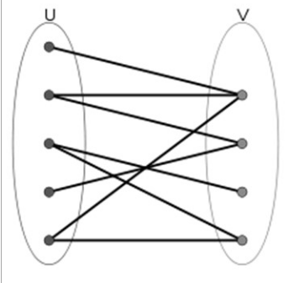
- Grafo simples - Grafo sem arestas paralelas (várias adjacências, para o mesmo par de vértices) nem anéis.
- Grafo pesado – As arestas são etiquetadas com um peso (distância, custo, …)
- Grafo bipartido – Conjunto de vértices é partido em dois subconjuntos . Arestas ligam vértices de diferentes partições.

Conectividade
- Grafo não dirigido é conexo se e só se houver um caminho a ligar qualquer par de vértices.
- Digrafo com a mesma propriedade: fortemente conexo, se para todo existir em G um caminho de v para w, assim como de w para v.
- Digrafo fracamente conexo: se o grafo não dirigido subjacente (correspondente) é conexo.

Densidade
- Denso - ; Esparso

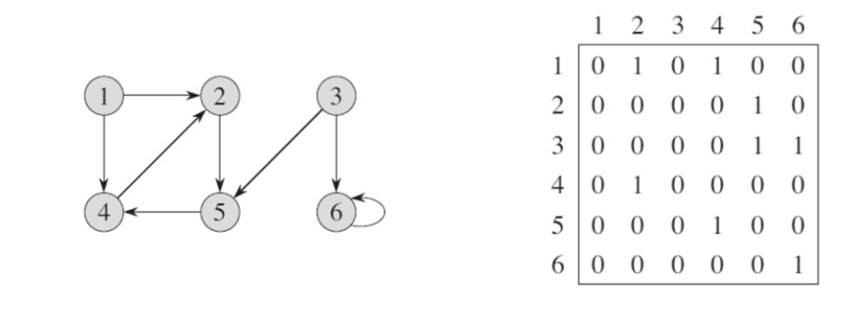
Representações

Matriz de adjacências
- Apropriada para grafos densos
- Elementos da matriz podem ser os pesos
- Grafos não dirigidos: matriz simétrica.

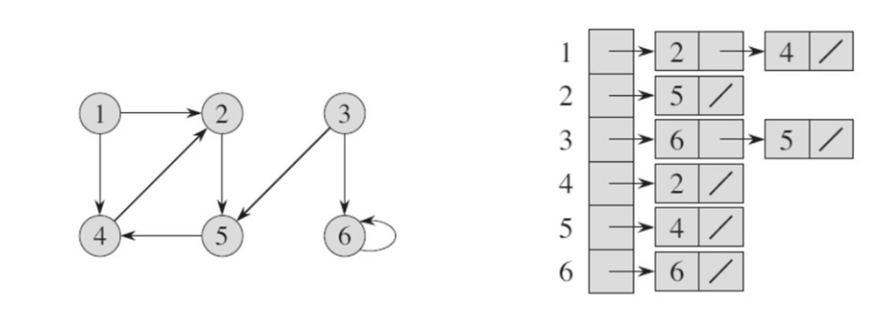
Lista de adjacências
- Espaço é
- Pesquisa de adjacentes em tempo proporcional ao número destes.
- Estrutura típica para grafos esparsos.
- Grafos não dirigidos: lista com dobro do espaço.

Pesquisa em profundidade (depth-first)
- Arestas são exploradas a partir do vértice v mais recentemente descoberto que ainda tenha arestas a sair dele.
- Quando todas as arestas de v forem exploradas, retorna para explorar arestas que saíram do vértice a partir do qual v foi descoberto.
- Se se mantiverem vértices por descobrir, um deles é selecionado como a nova fonte e o processo de pesquisa continua a partir dai.
- Todo o processo é repetido ate todos os vértices serem descobertos.
- Deteção de ciclos: quando um vértice adjacente está na stack de visita.
- No pior caso:

Pesquisa em largura (breadth-first)
- Dado um vértice fonte s, explora-se sistematicamente o grafo descobrindo todos os vértices a que se pode chegar a partir de s (vértices adjacentes)
- Só depois é que se passa para outro vértice.
- Cria árvore de expansão em largura, com raiz s.
- Para qualquer vértice v atingível a partir de 2, o caminho na árvore BFS é o caminho mais curto no grafo (com menor número de arestas)
- No pior caso:

Ordenação Topológica

Problema
- Ordenar os vértices de um DAG tal que, se existe uma aresta no grafo, então v aparece antes de w. Intuitivamente, dispor as setas todas no mesmo sentido; Impossível se o grafo for cíclico; Pode existir mais do que uma ordenação.

Método baseado em DFS
- Na DFS de um DAG, a pós-ordem de visita dá uma ordenação topológica inversa. No entanto o método não é genérico, pois algumas ordenações topológicas válidas não podem ser obtidas desta forma.

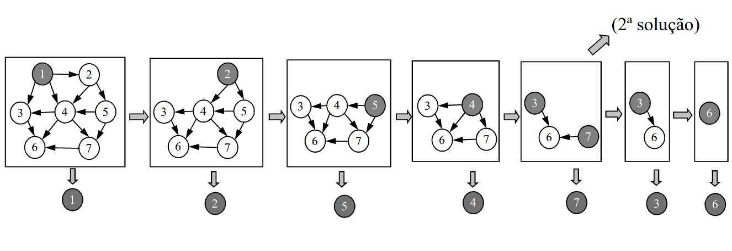
Método geral
- Descobrir um vértice sem arestas de chegada (indegree = 0); Imprimir/Guardar o vértice; Eliminá-lo, assim como as arestas que dele saem; Repetir o processo no grafo restante.

Refinamento da ordenação
- Simular eliminação atualizando indegree (número de arestas que chegam a v, partindo de vértices por visitar) dos vértices adjacentes; Memorizar numa estrutura auxiliar vértices por imprimir com indegree = 0 (C - conjunto de vértices por visitar cujo indegree é 0).
- Se o resultado tiver um número de vértices diferente do grafo original, então o grafo tem ciclos.

Análise do algoritmo
- Se as inserções e eliminações em C forem efetuadas em tempo constante, o algoritmo pode ser executado em tempo ; o corpo do ciclo de atualização de indegree é executado no máximo uma vez por aresta; as operações de inserção e remoção na fila são executados no máximo uma vez por vértice; a inicialização leva um tempo proporcional ao tamanho do grafo.

Shortest path
- Dado um grafo pesado G = (V, E) e um vértice s, obter o caminho mais “curto” (de peso total mínimo de s para cada um dos outros vértices em G.

Variantes
- Caso base: grafo dirigido, fortemente conexo, pesos >= 0
- Grafo não dirigido: Mesmo que grafo dirigido com pares de arestas simétricas.
- Grafo não conexo: Pode não existir caminho para alguns vértices, ficando distancia infinita
- Grafo não pesado: Mesmo que peso 1 (mais curto = com menos arestas); Existe algoritmo mais eficiente para este caso do que para caso base.
- Arestas com pesos negativos: Existe algoritmo menos eficiente para este caso do que para o caso base; Ciclos com peso negativo tornam o caminho mais curto indefinido.

Grafo dirigido não pesado (BFS)
- Método básico: pesquisa em largura (BFS) + calculo de distancias:
- Marcar o vértice s com distancia 0 e todos os outros com distancia infinita; Entre os vértices já alcançados (distancia != infinito) e não processados (no próximo passo), escolher para processar o vértice v marcado com distancia mínima; Processar vértice v: analisar os adjacentes de v, marcando os que ainda não tinham sido alcançados (distancia infinita) com distancia v + 1; Voltar ao passo 2, se existirem mais vértices para processar.
- Usando uma fila (FIFO) para inserir os novos vértices alcançados e extrair o próximo vértice a processar, garante-se a ordem de progressão pretendida.
- Associa-se a cada vértice a seguinte informação: - distancia ao vértice inicial (definida/definitiva ao alcançar um vértice pela primeira vez; ao alcançar um segundo caminho, distancia nunca diminui); - vértice antecessor no caminho mais curto.
- No pior caso:

Grafo dirigido pesado (pesos >= 0) (Dijkstra)
- Método básico semelhante ao caso do grafo não pesado; Distância obtém-se somando pesos das arestas em vez de 1.
- Próximo vértice a processar continua a ser o de distância mínima mas já não é necessariamente o mais antigo o que obriga a usar uma fila de prioridades (com mínimo à cabeça) em vez de uma fila simples. No entanto pode ser necessário rever a distancia de um vértice alcançado e ainda não processado (vértice na fila) o que obriga a usar uma fila de prioridades alteráveis (com uma implementação de DECREASE-KEY). Isto é necessário para garantir que a distancia ao vértice de partida dos vértices já processados não é mais alterada.
- É um algoritmo ganancioso: em cada passo procura maximizar o ganho imediato (neste caso, minimizar a distância).
- No pior caso:ou com o uso de Fibonacci heap;
- na extração e inserção na fila de prioridades; - DECREASE-KEY, feito no máximo |E| vezes (uma vez por cada aresta).

Eficiência de DECREASE-KEY
- Fila de prioridades implementada com um heap
- Método naive O(n): Procurar sequencialmente no array o objeto cuja chave se quer alterar
- Método melhorado O(log n): Cada objeto colocado no heap guarda a sua posição (índice) no array, logo não é necessário procurar o objeto no array; Introduz um overhead mínimo nas inserções e eliminações (atualizar o índice no objeto).
- Método otimizado: O(1) com o use de Fibonacci heaps.

Arestas com peso negativo sem ciclos negativos (Bellman-Ford)
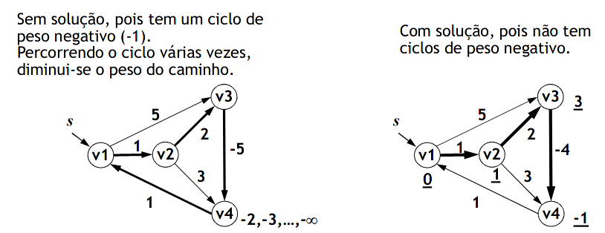
- Pode ser necessário processar cada vértice mais do que uma vez. Se existirem ciclos com peso negativo, o problema não tem resolução. Não existindo ciclos com peso negativo, o problema é resolúvel em em tempo pelo algoritmo de Bellman-Ford.
- Em cada iteração i (i de 1 até), o algoritmo processa todas as arestas e garante que encontra todos os caminhos mais curtos com até i arestas (e possivelmente alguns mais longos) (invariante do ciclo principal). Como no máximo o caminho mais comprido, sem ciclos, temarestas, basta executar no máximoiterações do ciclo principal para assegurar que todos os caminhos mais curtos são encontrados.
- No final é executada mais uma iteração para ver se alguma distância pode ser melhoradas; se for o caso, significa que há um caminho mais curto comarestas o que só pode acontecer se existir pelo menos um ciclo de peso negativo.
- É um caso de programação dinâmica (utilização de resultados anteriores, casos mais simples).

Grafos acíclicos
- Simplificação do algoritmos de Dijkstra: Processam-se os vértices por ordem topológica; Suficiente para garantir que um vértice processado jamais pode vir a ser alterado, pois não há arestas novas a entrar; Pode-se combinar a ordenação topológica com a atualização das distancias e caminhos numa só passagem

Caminho mais curto entre dois vértices
- Não se conhece algoritmo mais eficiente a resolver este problema do que a resolver o mais geral (de um vértice para todos os outros).
- Otimização: parar assim que chega a vez de processar o vértice de destino.

Dijkstra
- Uma vez que o algoritmo processa os vértices por distancias crescentes ao vértice de partida, é inspecionado um circulo em torno de s de raio igual à distância entre s e t.

Pesquisa bidirecional
- Executar o algoritmo de Dijkstra no sentido de s para t e em sentido inverso de s para t (no grafo invertido), alternando entre um e outro. Terminar quando se vai processar um vértice x já processado na outra direção (podendo o caminho mais curto passar por x ou não).
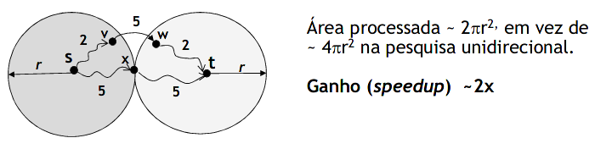
- Manter a distância μ do caminho mais curto conhecido entre s e t: ao processar uma aresta (v, w) tal que w já foi processado na outra direção, verificar se o correspondente caminho s-t melhora μ (ao processar o vértice v, logo não termina).
- Retornar a distância μ e o caminho correspondente.

Pesquisa orientada
- Algoritmo A*: escolher para processar o vértice v com valor mínimo de, parando quando se vai processar o vértice t.- distância mínima conhecida de s a v (como no algoritmo de Dijkstra);- estimativa por baixo da distância mínima de v a t (função potencial).
- Em geral, não garante o ótimo. Em certos casos, garante o ótimo, por exemplo quando pesos em arestas são distâncias em km e é a distância Euclidiana (em linha reta) de v a t.
- Equivale a aplicar o algoritmo de Dijkstra com pesos das arestas modificados, somando-se no final.
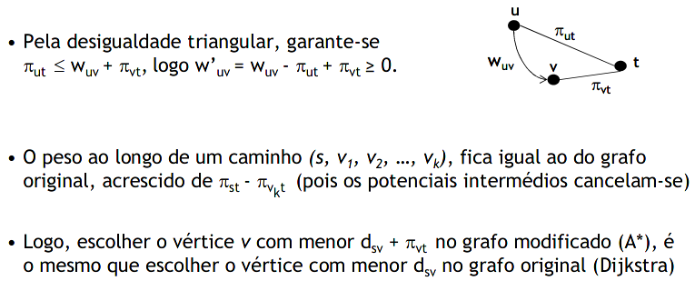
- Pode ser combinado com pesquisa bidirecional.

Redes hierárquicas (highway networks)
- Pré-processamento decompõe a rede em vários níveis hierárquicos (local, highway, super-highway)

Caminho mais curto entre todos os pares de vértices
- Execução repetida do algoritmo de Dijkstra (ganancioso)- bom se o grafo for esparso.
- Algoritmo de Floyd-Warshall, programação dinâmica:
  - Melhor que o anterior se o grafo for denso ; Baseia-se em matriz de adjacências com pesos.
  - Invariante: em cada iteração k (de 0 a), D[i,j] tem a distância mínima do vértice i a j, usando apenas vértices intermédios do conjunto {1, …, k}

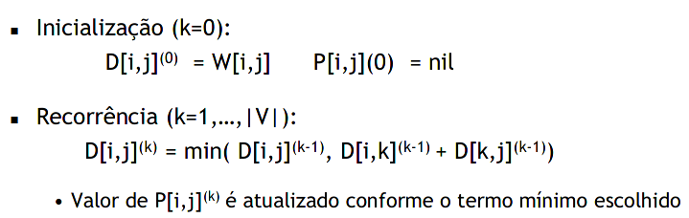
Aplicação a gestão de projetos

Grafo Nó-Atividade / Grafo Nó-Evento
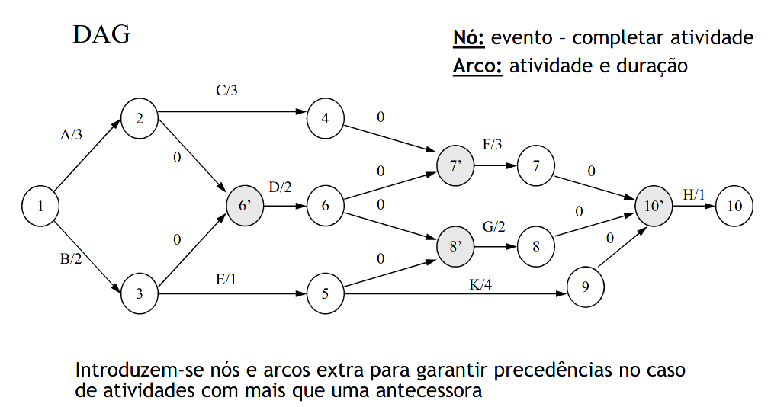
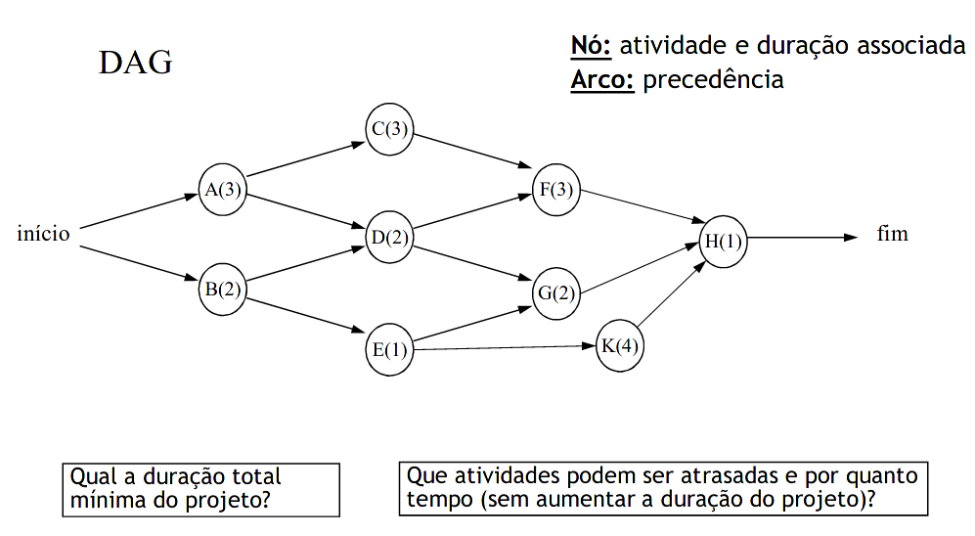

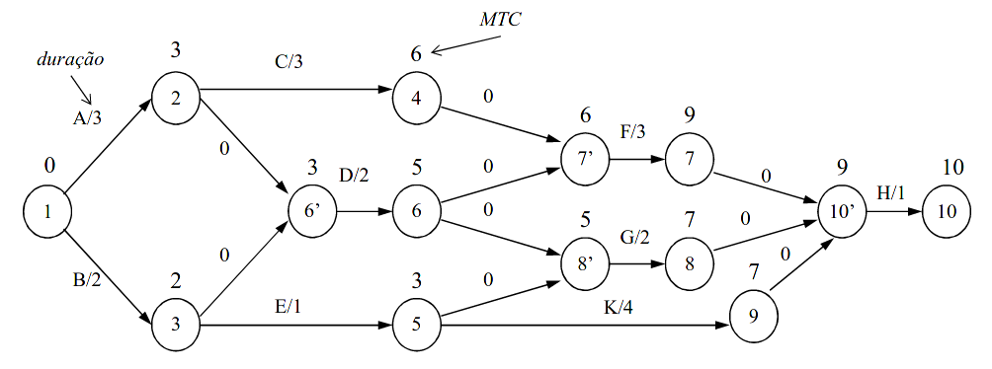
Menor Tempo de Conclusão
- Caminho mais comprido do evento inicial ao nó de conclusão da atividade: adaptar algoritmo de caminho mais curto para grafos acíclicos (ordem topológica).
- ;

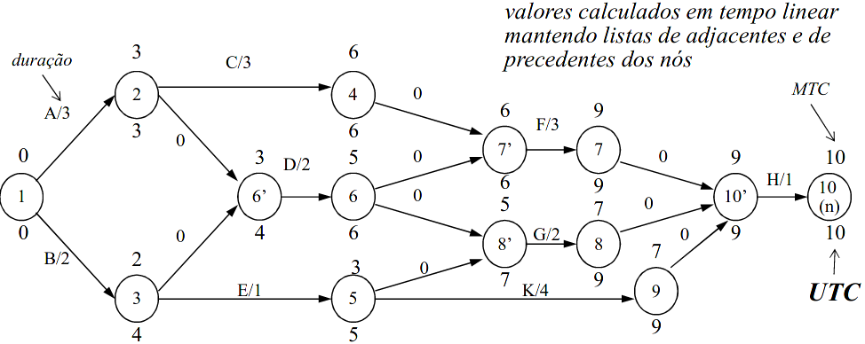
Último Tempo de Conclusão
- O tempo mais tarde que uma atividade pode terminar sem comprometer as que se lhe seguem (usando uma ordem topológica inversa)
- ;

Folga nas atividades

- Caminho Crítico: só atividades de folga nula ( há pelo menos 1).

Árvore de expansão mínima (minimum spanning trees)
- Árvore que liga todos os vértices do grafo usando arestas com um custo total mínimo. É um grafo conexo acíclico, com um número de arestas
- Só pode ser aplicado a grafos não dirigidos. O grafo tem de ser conexo.
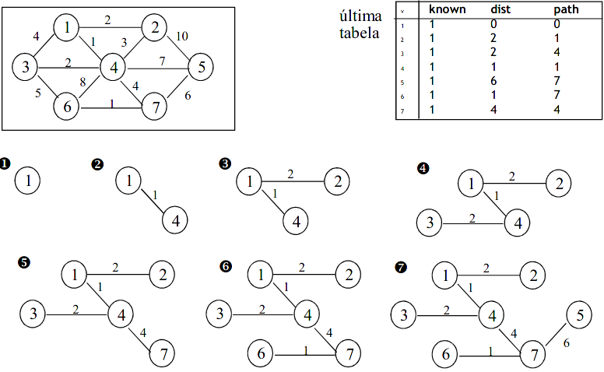
- Minimizar o tamanho total da rede.

Algoritmo de Prim
- Expandir a árvore por adição sucessiva de arestas e respetivos vértices. Critério de seleção: escolher a aresta (u, v) de menor custo tal que u já pertence à árvore e v não (ganancioso). Tem inicio num vértice qualquer.
- Idêntico ao algoritmo de Dijkstra para o caminho mais curto. Para cada vértice é guardado o custo mínimo das arestas que ligam a um vértice já na árvore -; o ultimo vértice a alterar- ; um indicador se o vértice já foi processado, ou seja, se já pertence à árvore -
- Após a seleção do vértice v, para cada w não processado, adjacente a v, ao invés de
- - sem fila de prioridade; - com fila de prioridade.

Algoritmo de Kruskal
- Analisar as arestas por ordem crescente de peso e aceitar as que não provocarem ciclos (ganancioso). Manter uma floresta, inicialmente com um vértice em cada árvore (há). Adicionar uma aresta é fundir duas árvores. Quando o algoritmo termina há só uma árvore.
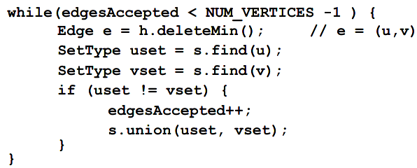
- Aceitar arestas implica utilizar algoritmos de união e de procura de conjuntos disjuntos que são representados como árvores. Se dois vértices pertencem à mesma árvore/conjunto, mais uma aresta entre eles provoca um ciclo. Se são de dois conjuntos disjuntos, aceitar a aresta é aplicar uma união.
- A seleção de arestas é melhor feita com uma fila de prioridade em tempo linear e ordenar pelo peso.
- No pior caso devido às operações na fila e como, logo a eficiência também é .

Conectividade (Connectivity)

Grafo não dirigido
- Um grafo não dirigido é conexo se e só se uma pesquisa em profundidade, a começar em um qualquer vértice, visita todos os vértices do grafo.

Biconectividade e Pontos de Articulação
- Grafo conexo não dirigido é biconexo se não existe nenhum vértice cuja remoção torne o resto do grafo desconexo (Ponto de Articulação).
- Algoritmo de deteção de pontos de articulação: Início num vértice qualquer. Pesquisa em profundidade, numerando os vértices ao visitá-los - , em pré-ordem (antes de visitar adjacentes. Para cada vértice v, na árvore de visita em profundidade, calcular: o menor número de vértice que se atinge com zero ou mais arestas na árvore e possivelmente uma aresta de retorno (em qualquer ponto da árvore de DFS, quão próximo se pode chegar à raiz). Vértice v é ponto de articulação se tiver um filho w tal que (a partir de um descendente w de v o mais próximo da raiz nunca será menor que o nível onde está localizado o vértice v). A raiz é ponto de articulação se e só se tiver mais que um filho na árvore.
- é mínimo de: ; o menor de todas as arestas (v, w) de retorno; o menor de todas as arestas (v, w) (adjacentes) da árvore.
- Na visita de profundidade, inicializa-se antes de visitar adjacentes. Vai-se atualizando o valor depois da visita a cada adjacente.

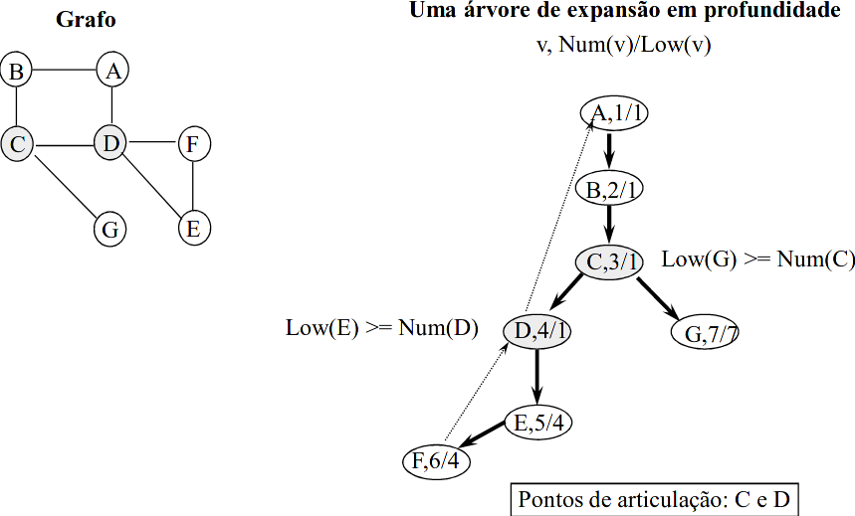
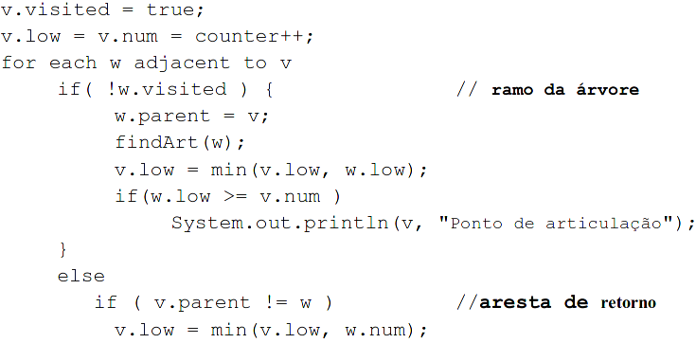
Se adjacente for pai direto, nada acontece.

Grafo dirigido

Componentes fortemente conexos
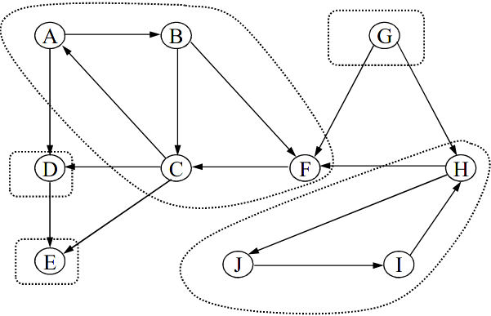
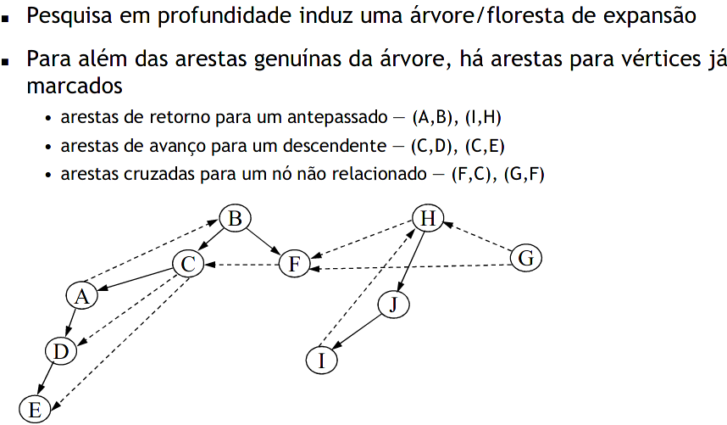

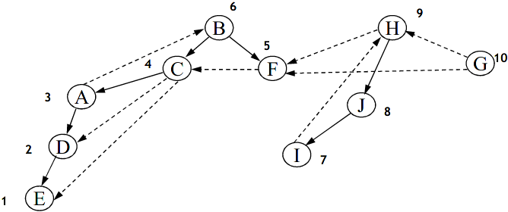
- Método: Pesquisa em profundidade no grafo G determina floresta de expansão, numerando vértices em pós-ordem (ordem inversa de numeração em pré-ordem). Inverter todas as arestas de G (grafo resultante é Gr). Segunda pesquisa em profundidade, em Gr, começando sempre pelo vértice de numeração mais alta ainda não visitado. Cada árvore obtida é um componente fortemente conexo, ou seja, a partir de um qualquer dos nós pode chegar-se a todos os outros.
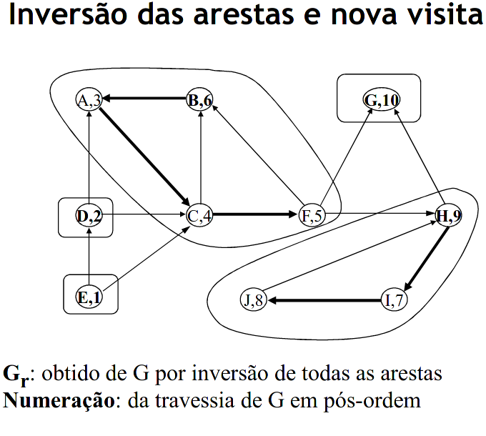
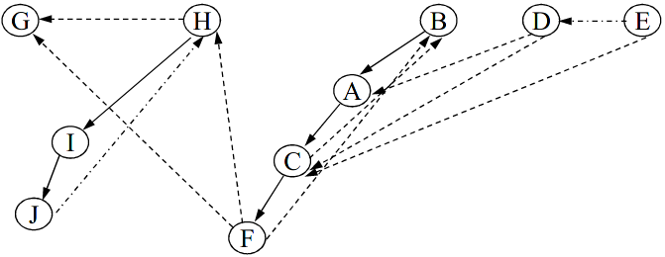
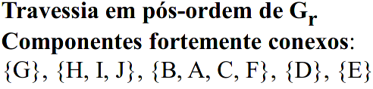

Fluxo máximo em Redes de Transporte
- Modelar fluxos conservativos entre dois pontos através de canais com capacidade limitada.
- s : fonte (produtor); t: poço (consumidor); fluxo não pode ultrapassar a capacidade da aresta; soma dos fluxos de entrada num vértice intermédio é igual à soma dos fluxos de saída (conservativo).
- Por vezes as arestas têm custos associados (custo de transportar uma unidade de fluxo).

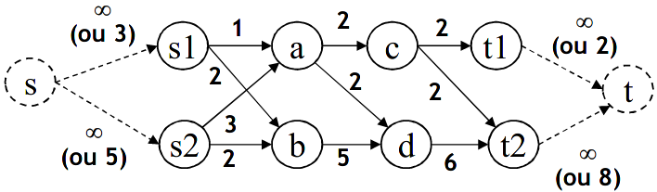
Redes com múltiplas fontes e poços
- Se a rede tiver custos nas arestas, as arestas adicionadas têm custo 0.

Problema do fluxo máximo
- Encontrar um fluxo de valor máximo (fluxo total que parte de s / chega a t)

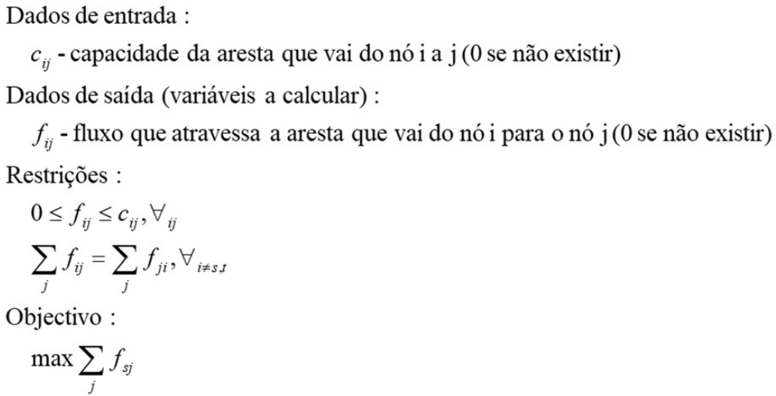
Ford-Fulkerson
- Estruturas de dados: G – grafo base de capacidades c(v, w); - grafo de fluxos f(v,w), inicialmente com fluxos iguais a 0, que no fim terá o fluxo máximo; - grafo de resíduos (auxiliar), em que para cada arco (v, w) em G com c(v, w) > f(v, w), cria-se um arco no mesmo sentido emde resíduo igual a c(v, w) – f(v, w) (capacidade residual, ou seja, ainda disponível). Para cada arco (v, w) em G com f(v, w) > 0, cria-se um arco em sentido inverso emde resíduo igual a f(v, w).

